**07. MODUL MAPEL**

**PERSIAPAN**

1. Buka terminal -> Ketik “php artisan make:controller MapelController -r”

**ROUTE**

1. Buka folder routes. Buka file web.php
2. Use MapelController pada file web.php **:**



1. Tambahkan routes dibawah ini pada web.php :

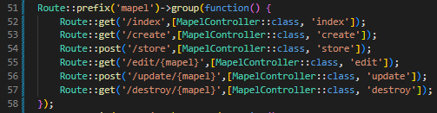

**VIEW**

1. Buka folder resources/views -> Buat folder dengan nama mapel
2. Dalam folder mapel, buat 3 file dengan nama index.blade.php, create.blade.php, edit.blade.php
3. Buka file index.blade.php
4. Buat pada index.blade.phpseperti berikut :

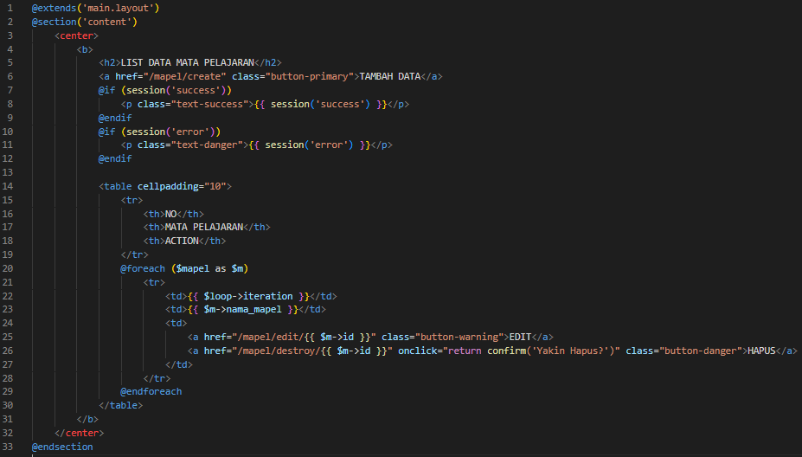

1. Buka file create.blade.php
2. Buat pada create.blade.phpseperti berikut :

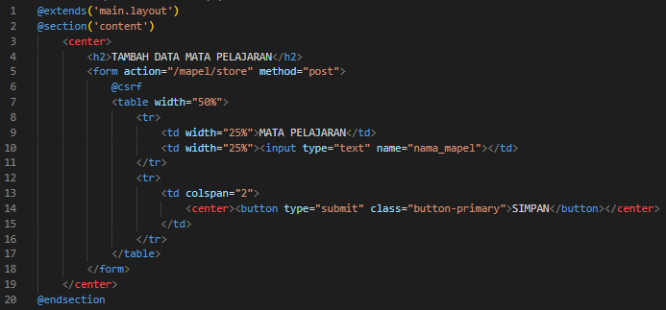

1. Buka file edit.blade.php
2. Buat pada edit.blade.phpseperti berikut :

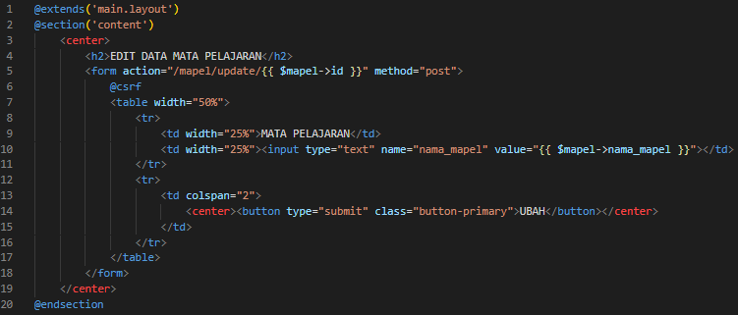

**CONTROLLER**

1. 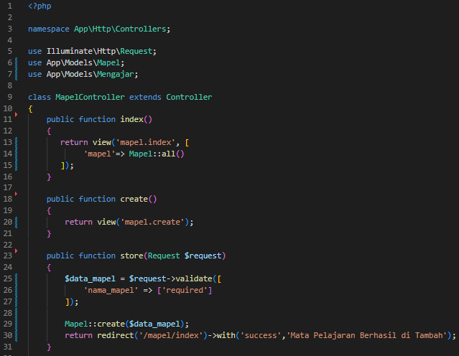Buka folder App\Http\Controllers -> Buka file MapelController.php
2. Buat pada file MapelController.phpseperti berikut :

